外部仕様書

# 概要

## 目的・対象

# 機能

　ユーザは次の図 2.1のGUIを操作する。

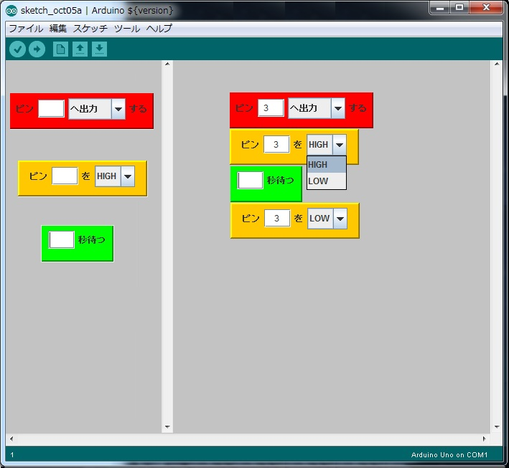

図 .1　eduino IDEの完成イメージ

　ユーザは表示されているブロックをドラッグ＆ドロップで動かす。表示画面の左側がブロックの倉庫にあたり使用することのできるブロックの一覧が表示されている。ここからブロックを画面右側の作業スペースへ移動させて縦に並べることでプログラムを構築することができる。

## メニューバー

表示するのは「ファイル」「編集」「スケッチ」「ツール」「ヘルプ」の５つのメニューである。クリックすると、それぞれについてさらにコマンドを表示させる。

### ファイル

### 編集

### スケッチ

### ツール

### ヘルプ

## コマンドボタン

表示するのは「コンパイル」「アップロード」「新規作成」「開く」「保存」の５つのコマンドボタンである。

|  |  |  |  |  |
| --- | --- | --- | --- | --- |
| eduino_icon_compile.jpg  図 2.2  コンパイル | eduino_icon_upload.jpg  図 2.3  アップロード | eduino_icon_new.jpg  図 2.4  新規作成 | eduino_icon_open.jpg  図 2.5  開く | eduino_icon_save.jpg  図 2.6  保存 |

### コンパイル

　図 2.2のボタンが実行されると、ドラッグ＆ドロップで作成したブロックの内容を元に、スケッチを生成する。このボタンが実行されるまではスケッチの生成はしない。このボタンが実行するのはスケッチの生成までで、（ハードウェア？）に生成されたスケッチを書き込むことはしない。

### アップロード

　図 2.3のボタンが実行されると、自動で2.2.1.のコンパイルを実行した後に（ハードウェア？）に生成されたスケッチを書き込む。コンパイルでエラーとなった場合、（ハードウェア？）への書き込みは行われない。

### 新規作成

　図 2.4未定

### 開く

　図 2.5未定

### 保存

　図 2.6未定

## エディター

次の図 2.7はタイルプログラミングの要領でプログラムを作成するフィールドである。ここで表示するのは次に説明する「ブロック」である。表示域を横2つに区切り、左側をブロックの生成に、右側をブロックの配置、およびスケッチの作成のための作業スペースとする。

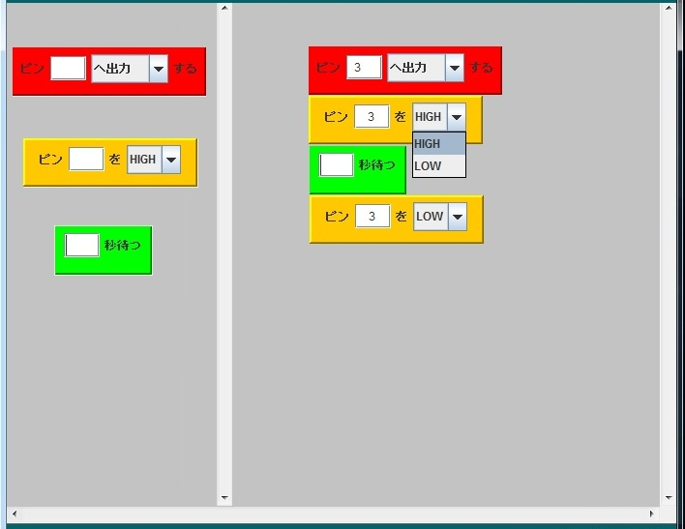

プログラムが動作するようにブロックをつなげていく。テキストボックスには数字を打ちこみ、ドロップボックスはマウスクリックで選択する。

ドラッグ＆ドロップで操作

作業スペース

図 .7　エディター部分詳細

### ブロック

　ブロックごとに個別の機能を実装し、これらをいくつか並べてプログラムを作成する。ブロックごとの個別機能は次の通り。

#### ピンの管理

eduino_pinmode.jpg

図 2.8　PinMode管理ブロック

このブロックでピンの管理を行う。このブロックで指定したピンを入力元か、出力先として使用することができる。

#### ピンの入出力

eduino_pinwrite.jpg

図 2.9　PinWriteブロック

このブロックで各ピンの制御をおこなう。ただし、ピン管理であらかじめ使用を宣言していないと制御はできない。制御の対象ピンをHighにするか、Lowにするか設定することができる。

#### タイマー

eduino_delay.jpg

図 2.10　タイマーブロック

このブロックで待ち時間の管理を行う。スケッチの結果を目で見て判断するためには、実行の待ち時間が必要である。これがない場合、実行結果が一瞬で変わってしまい、目で見て判断することができない。

#### ループ

未作成

## コンソール

　コンソール部分を表示する、しないをボタンで管理する。デフォルトは表示しない。必要に応じて表示できるようにする。

# インターフェース

# 実行環境

# 更新履歴